我的相簿—新年新氣象
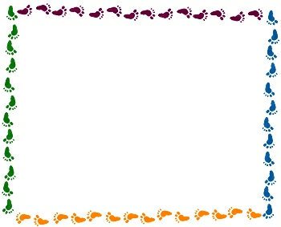

我畫的年獸有 的 ，有
的 ，還有 的
，牠是一隻 的年獸，大家看到牠都 。
2019年對我來說是 的，因為

希望在2020年，我可以 。
請大聲朗讀給家人聽，然後請家人簽名。
簽章：

